Зборівська державна українська гімназія ім.Романа Завадовича

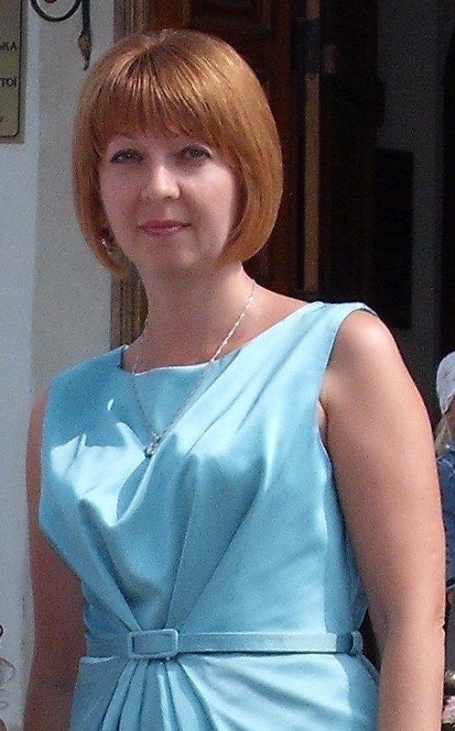

Педагогічне кредо
Якщо ви маєте вогонь знання, дайте іншим запалити від нього свої світильники
Т.Фуллер

Особові дані
ПІБ | Ключник Надія Степанівна
Дата народження | 26 грудня 1972 року
Домашня адреса | вул.Б.Хмельницького,8/25,  м.Зборів, Тернопільська обл.
Телефон | 2-13-37

Освіта
ВНЗ | Тернопільський державний педагогічний інститут
Дата закінчення | 1995 рік
Факультет | Філологічний
Спеціальність за дипломом | Вчитель рос. мови і літ. та укр. мови і літ.
Кваліфікація за дипломом | Спеціаліст
Серія та дата видачі диплому | ЛЕ ВЕ№000468  Тернопіль, 1 липня 1995р.

Службові відомості
Місце роботи | Зборівська державна українська гімназія ім.Романа Завадовича
Посада | Вчитель
Категорія | Вища
Звання | Старший вчитель
Загальний педстаж | 16 років
Заохочення, нагороди, почесні звання | Грамота райво,2009р.  Грамота Тернопільської обласної державної адміністрації, 2009р.  Грамота райво, 2011 р.

Підвищення кваліфікації
Заклад | ТОКІППО
Дата | 2000р., 2006р., 2012р.
Назва курсів | Курси вчителів зарубіжної літератури, курси вчителів-тренерів (травень, 2011)
Тема курсової роботи | «Методика проведення уроків розвитку зв'язного мовлення у 7 класі в шкільному курсі зар.літ.», «Педагогічні можливості уроків компаративного аналізу», «Використання культурологічного контексту як необхідна умова поглибленого вивчення художнього твору».

Участь у позашкільних заходах
№  п/п | Дата | Зміст роботи | Місце проведення
1.  2.  3.  4.  5.  6.  7.  8.  9.  10.  11.  12.  13.  14.  15. | 26.12 2004р.  Лютий 2005р.  19.11 2005р.  Листопад 2006р.  06.12.2006р  20.12.2006р  Квітень 2008  Жовтень 2008р.  Вересень 2009р.  Грудень 2009р.  Листопад 2010р.  Листопад 2010р.  Березень 2010р.  Березень 2011 р.  Травень 2011р. | Конкурс «Вчитель року 2004». Районний етап  Конкурс «Вчитель року 2004». Обласний етап  Семінар «Організація і проведення уроків, які присвячені вивченню ліричних творів»  Семінар «Організація та проведення уроків розвитку зв'язного мовлення».  Обласний семінар вчителів зарубіжної літератури «Розвиток творчих здібностей учнів»  Засідання обласного методичного об'єднання творчих вчителів зарубіжної літератури  Читання лекцій на курсах підвищення кваліфікації вчителів «Вивчення курсу зарубіжної літ. на компаративній основі»  Районний конкурс читців  (член журі)  Участь у республіканському семінарі вчителів зарубіжної літератури (Доповідь «Творче розвивальне навчання на уроках зарубіжної літератури» )  Семінар «Організація та проведення позакласних заходів із зарубіжної літератури»  Участь в обласному семінарі-лекторії методистів і голів методичних об'єднань  Участь в обласному семінарі із світової літератури в Теребовлянській гімназії  Зустріч із кандидатом педагогічних наук Уліщенко В.В. та представником харківського видавництва «Гімназія»  Семінар голів методичних об'єднань  Курси тренерів із світової літератури | Актовий зал, райво  ОКІППО  СШ І-ІІІ ст.  с.Заруддя  СШ №2  м.Зборів  СШ №29  м.Тернопіль  ОКІППО  ОКІППО  БК (Зборів)  ЗОШ (Залізці)  м.Тернопіль  університет ім.І.Пулюя  СШ Беримівці  ОКІППО  Гімназія, Теребовля  ОКІППО  ОКІППО  ОКІППО

Відкриті заходи, уроки
№п/п | Тема заходу | Тип заходу | Дата
1.  2.  3.  4.  5.  6.  7.  8.  9.  10. | «Однієї матінки землі діти» (літературно-музична композиція за творчістю М.В.Гоголя і Т.Г.Шевченка )  «Любов, як сонце, світу осяває безмежну велич людської краси»  «Друга світова війна у дзеркалі літератури. Особистий досвід участі у Другій світовій війні та його вплив на творчість Г.Белля та О.Довженка»  «Життя триває»  «Шарль Перро – основоположник європейської літературної казки.Збірка «Казки моєї матінки Гуски. Найпопулярніші сюжети»  «Кобзар, як хліб, на нашому столі»  Вечорниці «Катерино, відчини-но»  Семінар «Сучасний урок літератури: яким він є, яким він має бути»  Урок-презентація «М.В.Гоголь. «Тарас Бульба». Бойове товариство, побут і звичаї запорожців».  «Любов.Страждання, Боротьба і…Слово» | Літературна вітальня  Виховна година  Обласний семінар  Виховна година  Урок-перевтілення  Літературно-музична композиція  Літературно-музична композиція  Районний семінар  Відкритий урок  Літературно-музична композиція за творчістю Г.Гейне та Л.Українки | Березень 2006р.  Квітень 2006р.  Квітень 2006р.  Вересень 2007  Жовтень 2007  Березень 2007  Грудень 2008  Листопад 2009  Грудень 2011  Лютий 2012 р.

Методичні розробки, доповіді, лекції, реферати та ін. власного укладання
№  п/п | Найменування | Вид роботи | Рік написання | Де і коли обговорювалось
1. | «Біблія у світовому мистецтві. Вивчення Біблії на уроках зарубіжної літератури» | Науково-дослідницька | 2004р. | Конкурс «Вчитель року 2004»
2. | Анотований каталог «Методика вивчення ліричних творів на уроках зарубіжної літератури» | Каталог | 2005р. | Семінар вчителів зарубіжної літератури
3. | «Діалог як основний метод навчання на уроках літератури» | Науково-дослідницька | 2007р. | Методоб'єднання
4. | Застосування компаративного методу навчання на уроках зарубіжної літератури | Доповідь | 2006р. | Серпневе методоб'єднання вчителів зарубіжної літератури
5. | Комп'ютерна презентація досвіду | Комп'ютерна презентація | 2009р. | Районний семінар вчителів зарубіжної літератури
6. | Програма спецкурсу  «Світова культура» | Навчальна програма | 2009р.
7. | «Творче розвивальне навчання на уроках зарубіжної літератури» | Методична робота.  Доповідь | 2009р. | Республіканський семінар вчителів зарубіжної літератури
8. | Відгук на концепцію літературної освіти | стаття | 2010р. | Засідання методоб'єднання
9. | Комп'ютерна презентація «М.Булгаков. Життєвий і творчий шлях. Загадки роману «Майстер і Маргарита». | Комп’ютерна презентація | 2010р. | Інтел-навчання

Позакласна навчально-виховна робота
(керівництво гуртками, факультативами, проведення позашкільних заходів, робота з обдарованими дітьми)
№  п/п | Навчальний рік | Зміст проведеної роботи
1. | 1999 – 2007рр. | Факультатив з російської мови. Формування навиків усного і писемного мовлення учнів
2. | 2004р. | Літературний конкурс «Україна очима зарубіжних письменників»
3. | 2005р. | Літературно-музичний вечір «Однієї матінки-землі діти» (за творчістю Т.Шевченка і М.Гоголя)
4. | 2005-2006рр. | Науково-дослідницькі роботи учнів:  «Вічні образи» світової літератури. У чому причина їхньої актуальності для різних епох і поколінь» (Теплицька І.)  «Роль театру у розвитку світового мистецтва» ( Саранчук Н.)
5. | 2006р. | Літературно-музичний захід «Кобзар на нашому столі» (спільно з вчителем української мови)
6. | 2006-2007рр. | Науково-дослідницькі роботи учнів:  «Загадки роману М.О.Булгакова «Майстер і Маргарита» ( Рум'яна Н.)  «Жінки у житті та творчості В.Маяковського» (Смерека І. )
7. | 2007-2008рр. | Науково-дослідницька робота «Спроба виробити свою концепцію краси. Творчість Ш.Бодлера» (Майкович І.)
8. | 2008-2009рр. | Науково-дослідницька робота «Кому належить геній Гоголя» (На конкурс МАН, Янч М. )
9. | 2008р. | Вечорниці «Катерино відчини-но»(спільно з вчителем укр.мови)
10. | 2009р. | Фінальний етап Всеукраїнського конкурсу науково-творчих робіт до 200річчя від дня народження М.Гоголя (Янч М.,ІІІ місце)
11. | 2009р. | Публікація у «Зборівській дзвіниці» статті «Фінальний етап конкурсу – на батьківщині М.Гоголя»
12. | 2009-2011рр. | Робота журналістського клубу. Випуск газети «Журавлик».Публікації в «Зборівській дзвіниці» ст. «Живи яскраво»(М.Завербна), «Маршрутами «Золотої підкови» (С.Добуш,Ю.Стельмах)  Виготовлення буклета
13. | 2010р. | Екскурсія на виставку картин Б.Сікотовського та в музей Зборівської битви
14. | 2011р. | Виставка до 120-річного ювілею з дня народження М.Ьулгакова
15. | 2011р. | Науково-дослідницька робота «Прометей як вічний образ світової літератури» ( Семенець Т.)

Наукові праці, друковані видання
№п/п | Найменування | Де публікувались | Рік видання
1. | Конспект уроку «Друга світова війна у дзеркалі літератури. Особистий досвід участі у Другій світовій війні та його вплив на творчість Г.Белля та О.Довженка» | Збірка методичних матеріалів райво,  Ж-л «Зарубіжна література»  Газета «Зарубіжна література» | 2006р.,Зборів  2007р.,Київ  2011р.,Київ
2. | Літературна вікторина «Казкова мозаїка» ( за творами Г.К.Андерсена ) | Збірка «Навчальні ігри на уроках зарубіжної літератури. 5-11 класи» | 2007р.,Тернопіль
3. | Науково-дослідницька робота «Кому належить геній Гоголя» (автор: Янч Марія, Керівник:Ключник Н.С.) | Збірка найкращих робіт членів МАН | 2009р., Полтава
4. | Доповідь «Творче розвивальне навчання на уроках зарубіжної літератури» | Ж-л «Всесвітня література» | 2010р., Київ
5. | Публікація «Про метод «мозкового штурму, який ще називають «мозковою атакою» | Ж-л «Всесвітня література» | 2010р., Київ

